유해물질관리 및 환경규제 지침관련 국내․외 동향 가. 유해물질관리 및 환경규제 지침관련 국내․외 동향
- 유럽

유럽을 비롯한 해외 각국에서 생산자재활용책임, 유해물질관리, 친환경기술 시 장창출을 목적으로 각종 제품에 대한 환경규제를 강화하고 있다. 유럽연합(EU: European Union)은 2001~2010년 기간 중 적용될 제6차 환경실천계획(The 6th Environmental Action Program)을 채택하고 사전예방원칙(precautionary principle), 오염자부담의 원칙(polluter pays principle), 통합관리의 원칙 등의 취 지에서 최종 제품에 대한 종합적 환경관리의무를 생산자를 중심으로 부과하는 정 책조치를 취하고 있다.

- 미국

미국은 전통적으로 산업환경 규제에 대해서는 관대한 입장을 취해왔으나 최근 환경청(EPA) 및 에너지부(Department of Energy) 등을 중심으로 환경 및 에너지 문제에 대하여 다양한 세제, 보조금, 규제, 자발적 협약, 라벨링 정책을 추진하기 시작하였다. 특히 캘리포니아 등 환경문제가 심각한 주에서는 연방규제에 앞서 선 도적으로 강화된 환경규제 조치를 시행하고 있다.

- 일본
일본은1990년대 후반부터 순환형사회건설을 환경자원문제 해결의 핵심으로 정 하고 「순환형사회형성기본법」을 제정하여 자원효율성, 리사이클, 친환경제품생 산 등을 위한 다양한 개별 법률을 제정하고 있다.

- 중국
중국도 2001년 세계무역기구(WTO:World Trade Organization) 가입과 2008년 북경올림픽을 계기로 글로벌 스탠다드에 부합하는 환경정책을 개발한다는 목표 아래 각종 산업 및 제품과 관련한 규제정책을 마련하고 있다.

- 대한민국
국내에서도 유럽의 제품환경규제에 발맞추어 각종 대응정책과 지원사업이 기획되 고 있으며, 「자원의 절약과 재활용촉진에 관한 법률」,「자원순환법」및 친환경 상품 보급촉진을 위한 법률이 제정되고 있다.

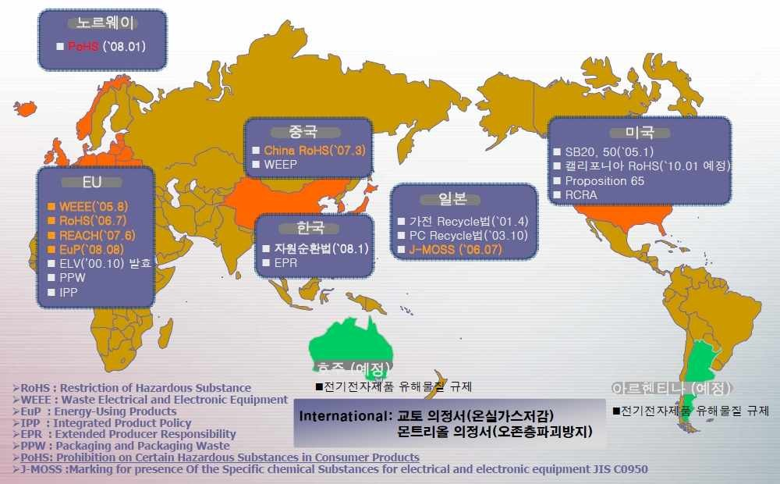

그림 3. 국내외 유해물질 및 환경규제 지침

표 4. 국가별 주요 환경규제 현황

국가 규제 발효 주요 내용

WEEE
(폐전자제품 처리지침)

'05.8
- 폐기되는 전기·전자제품 무료수거 의무 부과
- 2007년 부터는 품목별 재활용률 준수하는 기업의 제품만 EU 역내판매 허용
- 생산자는 회수처리시스템 구축, 회수처리비용 부 담, 재활용정보공개, WEEE 마크표시 등 충족해 야 함

RoHS
(유해물질 사용제한지침)
EU

REACH
(신화학물질 관리제도)

EuP (친환경설계 의무지침)

'06.7

'07.6

'08.8
- 환경오염 우려 유해물질 사용억제 목적
- 전기·전자제품에 납·수은·카드뮴·6가크 롬·PBB·PBDE 등 6대 유해물질 사용 제한

- 원료·제품에 포함된 화학물질에 대해 등록, 위해 성평가, 안전성 입증 의무 부과
- EU 역내에서 연간 1톤이상 사용되는 화학물질 대상
- 미등록 물질은 수출금지 및 시장유통 제한
- 제품의 친환경설계 유도 목적
- EU에 수출하는 제품은 EuP 지침을 준수해 제조 됐음을 증명하는 CE마크 부착 의무화

China RoHS
중국 (전자정보제품 오염방지법)

'07.3
- RoHS 6대 물질+정부 지정 유해물질 사용금지
- 전자정보제품으로 분류된 11대 분류, 1천400여종 의 제품 대상 유해물질 함유량, 사용기간 등 표 시 의무화
- 2007년 하반기 중점관리품목으로 지정되는 제품 은 중국 안전규격(CCC인증) 받도록 요구

J-MOSS
일본 (전기·전자기기 화학물질
표시방법)

'06.7
- 규제 허용치는 EU RoHS와 동일
- TV·PC·모니터·냉장고·세탁기 등 전자·가전기기 대상

캘리포니아
미국
폐전기·전자제품 재활용법

'05.1
- 폐전자제품에 대해 재활용요금 부과
- 4인치 이상 디스플레이 관련 기기(CRT·LCD·PDP 장착 TV·모니터·PC 등)

한국 전자제품 등 자원순환법

'08.8
- RoHS 6대 유해물질 사용금지
- 유해불질 사용여부·재활용 정보 제공, 자기적합성 선언
- 미충족 제품 수입·판매 금지, 위반시 최대 3천만 원 벌금

나. 유해물질관리 및 환경규제 지침의 발전동향

2000년대 들어서면서부터 각국의 환경정책방향이 사전예방적, 시장지향적인 방향으로 급속히 전환되고 있다. 환경부하의 양상이 과거 생산오염(process pollution)에서 소비오염(consumption pollution)으로 비중이 전환되었으며, 이에 따라 대기, 수질, 폐기물 등 오염매체별로 사후관리방식에서 제품 전과정관리(life cycle management)방식을 지향하게 됨에 따라 제품에 대한 환경규제가 유효한 환경정책도구로 부상하게 된 것이다.
이러한 환경정책 기조의 변화는 앞에서 간단히 언급한 2001년도 공표된 EU의 향후 10년간 제6차 환경행동계획, 미국 환경청(EPA: Environmental Protection Agency)의 2003～2005 환경전략계획, 일본의 순환형사회형성추진기본법 등에서 찾아볼 수 있다. 이들 주요 국가별 기본 환경정책 방향에서 추진되고 있는 3개 핵 심분야는 첫째, 자원절약 및 재활용촉진, 둘째, 소비자 환경․보건 관리, 셋째, 에 너지 및 지구온난화 대책으로 집약되며, 이들 분야는 곧 제품의 환경성과 직결된 다.

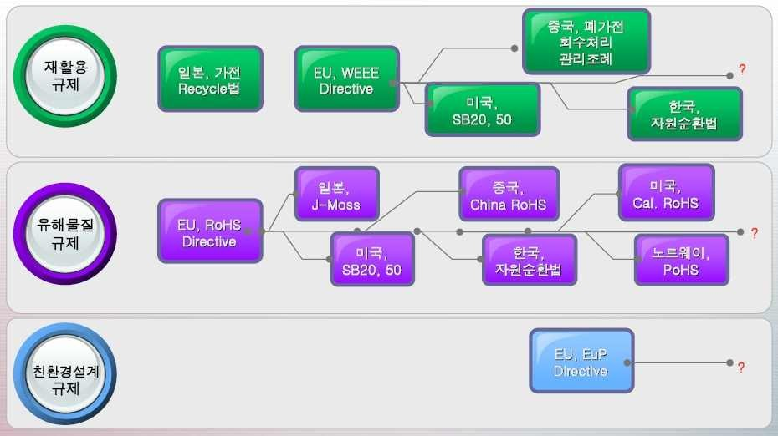

그림 4. 유해물질 및 환경규제 지침의 발전과정

표 5. EU의 주요 제품환경규제 시행현황

규제 환경규제

재활용촉진
  - 폐전기전자제품처리지침(WEEE)
  - 전기전자제품의 유해물질 제한 지침(RoHS)
  - 폐자동차처리지침(ELV)
  - 포장 및 포장폐기물 지침(PPW)
  - 배터리 처리 지침

에너지효율
  - 에너지사용제품에코디자인 지침(EuP)
  - 가전제품 에너지효율 등급표시 지침
  - 냉장고 최저에너지효율기준 지침
  - 자동차 연비효율 라벨링 지침

화학물질관리 오염배출규제
- 자동차 배기가스규제 지침
- 자동차연료 품질규제 지침
- 선박연료의 황 함량 규제지침(안)
- 신화학물질관리정책(REACH)
- 위험물질 분류․포장․표시 지침
- 유해화학물질 유통 및 사용제한 지침
- 아조염료 규제 지침, 석면사용 규제 지침
- PAH 사용 규제 지침
- 6가크롬 함유 시멘트 규제
- 도료의 VOCs 방출규제 지침
- 오존층파괴물질 규제
- 불소화가스 사용제한 규정

  - 전자기파 적합성(EMC) 지침
  - 자동차 및 자동차용 전장품의 전자기파 적합성 지침
기타 ▪ 통합제품환경정책(IPP)
  - 수입품 목재 포장재 검역규제 지침
  - CE마킹 지침

